No. FOLIO: TRIMESTRE: CON NÚMERO

Título
Apellido Paterno Apellido Materno Nombre (s)¹, Juárez López Isabel^{1*}, Incluir consecutivamente alumnos y profesores
- Licenciatura en, Departamento de, Universidad Autónoma Metropolitana Unidad Xochimilco. Calzada del Hueso 1100, Colonia Villa Quietud, Alcaldía Coyoacán, 04960, CDMX. *Correo electrónico:

INTRODUCCIÓN

Ejemplo de citas ^{(1,2)}

METODOLOGÍA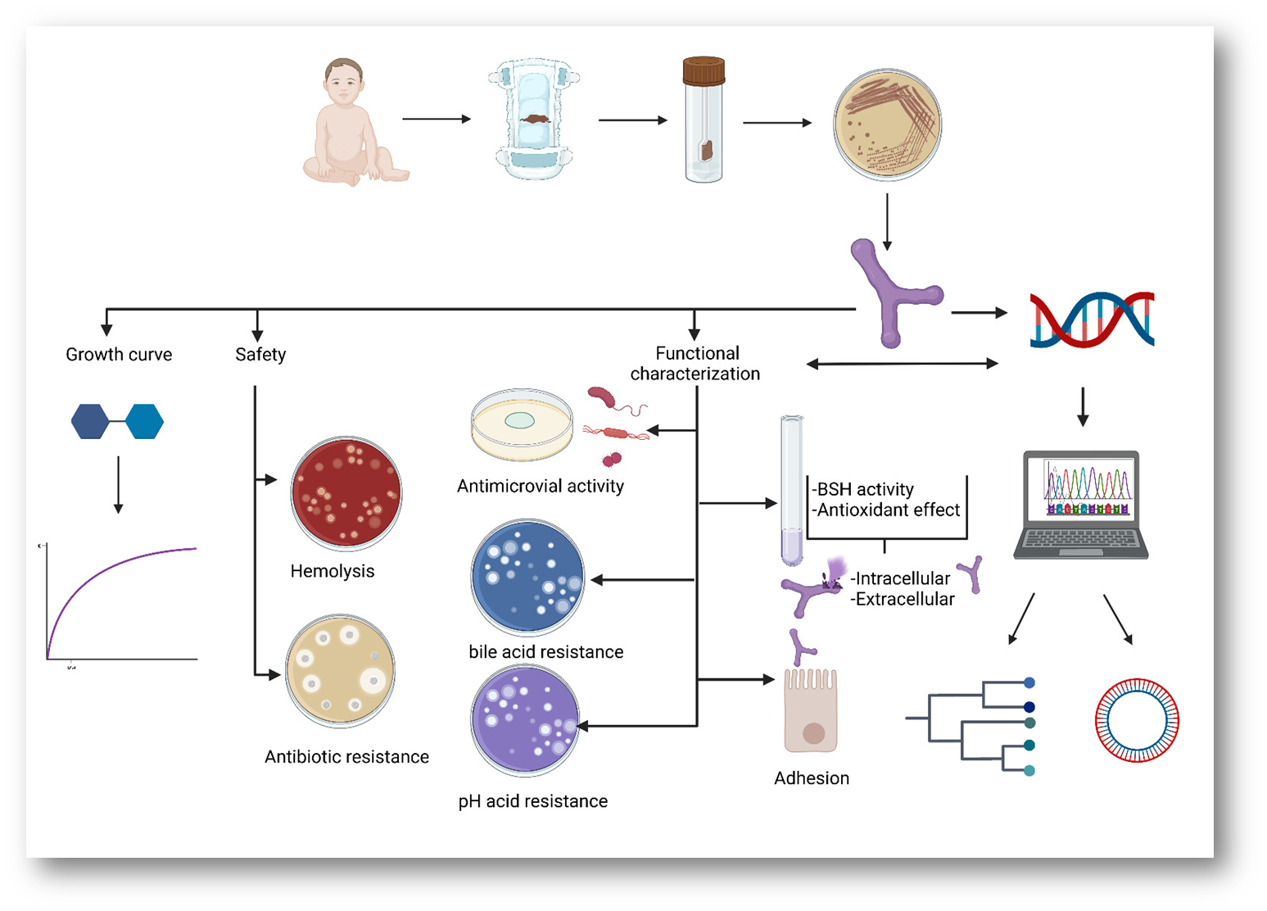
En forma de abstract gráfico, ( La imagen debe ser de calidad)

RESULTADOS Y DISCUSIÓN

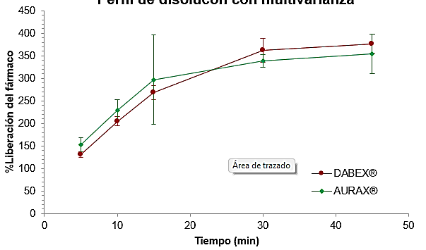
Figura 1. Comparación de perfiles de disolución de PHARMAlife® (medicamento de prueba 2) y DABEX®.
CONCLUSIÓN

BIBLIOGRAFÍA
Ejemplo de cita de artículos de revistas científicas:
1. Tenti, S., Veronese, N., Cheleschi, S., Seccafico, I., Bruyère, O., Reginster, J. Y., & Fioravanti, A. (2022). Prescription-grade crystalline glucosamine sulfate as an add-on therapy to conventional treatments in erosive osteoarthritis of the hand: results from a 6-month observational retrospective study. Aging clinical and experimental research, 34(7), 1613–1625. doi.org/10.1007/s40520-022-02151-7

Ejemplo de cita de libros:
2. Herrera Cáceres, C. y Rosillo Peña, M. (2019). Confort y eficiencia energética en el diseño de edificaciones. Universidad del Valle.

Instrucciones adicionales para la elaboración del CARTEL

1. ESPECIFICACIONES TÉCNICAS Y DE DISEÑO
- Dimensiones obligatorias: El cartel debe medir 90 cm de ancho por 120 cm de alto (orientación vertical).
- Legibilidad: Todo el texto del cartel (títulos, cuerpo, gráficas) debe ser perfectamente legible a una distancia mínima de 2 metros.
- Contraste visual: Utiliza combinaciones de colores contrastantes entre el fondo y la tipografía para facilitar la lectura fluida bajo la iluminación del lugar.
- Ortografía: Se solicita una revisión ortográfica estricta. Todo el texto debe estar escrito respetando el uso correcto de mayúsculas y minúsculas (evitar redactar bloques enteros solo en mayúsculas).

2. ESTRUCTURA Y CONTENIDO DEL CARTEL
El cartel debe seguir la distribución de la plantilla oficial y contener las siguientes secciones:

A. Encabezado e Identificación
- Folio y Trimestre: Ubicados en la parte superior derecha (indicar el número de folio asignado en tu carta de aceptación y el trimestre correspondiente con número romano).
- Título del Trabajo: Claro, conciso y representativo de la investigación.
- Autores: Colocar los nombres de los alumnos y profesores participantes de forma consecutiva (Apellido Paterno, Apellido Materno, Nombres). Utilizar números superíndices ^{(1, 2)} para asociar a los autores con su adscripción.
- Afiliación institucional: Ejemplo: Licenciatura en Química Farmacéutica Biológica, Departamento de Sistemas Biológicos, Universidad Autónoma Metropolitana Unidad Xochimilco. Calzada del Hueso 1100, Colonia Villa Quietud, Alcaldía Coyoacán, 04960, CDMX.
*Preguntar a su profesor cuál es la afiliación que quiere que aparezca*

- Contacto: Incluir el correo electrónico del autor de correspondencia (marcado con un asterisco *).

B. Introducción
- Debe contextualizar de forma breve la investigación y estar respaldada por citas bibliográficas numeradas consecutivamente entre paréntesis, por ejemplo: ⁽¹⁾ o ^{(1, 2)}.
- Destacar estas 3 preguntas, en máximo 200 palabras: ⁠¿Cuál es el problema? ⁠¿Por qué es importante? ⁠ ⁠¿Cuál fue el objetivo?
- El objetivo general del trabajo debe redactarse en el último párrafo de la sección de Introducción.

C. Metodología (Abstract Gráfico)
- Debe presentarse en forma "Abstract Gráfico" altamente visual, utilizando imágenes, esquemas o íconos de alta calidad que ilustren las técnicas y el proceso experimental realizado.

D. Resultados y Discusión
- Descripción y Análisis: Se debe incluir una descripción breve y concisa de los hallazgos junto con un análisis pertinente y crítico que interprete los datos de forma clara.
- Figuras (Gráficas o Imágenes): Deben ser completamente nítidas. Cada figura debe estar numerada de forma consecutiva y contar de manera obligatoria con su respectivo pie de figura en la parte inferior de la misma (por ejemplo: Figura 1. Comparación de perfiles de disolución...). Los ejes y variables deben estar correctamente rotulados y con las unidades respectivas.
- Tablas: Deben ser claras y sintetizar los resultados con la información suficiente para su interpretación. Deben estar numeradas de forma consecutiva y llevar de manera obligatoria su título en la parte superior.

*Las figuras y tablas deben ir citadas en el texto*

E. Conclusión
- Debe ser breves, contundentes y estar directamente alineadas con el objetivo general planteado en la introducción.

F. Referencias bibliográficas
- Máximo 5 referencias
- Deben colocarse en Estilo Vancouver (órden numérico estrictamente en el orden de aparición dentro del cartel).

Formato de ejemplo para artículos científicos:
  - Tenti, S., Veronese, N., Cheleschi, S., et al. (2022). Prescription-grade crystalline glucosamine sulfate as an add-on therapy... Aging clinical and experimental research, 34(7), 1613-1625. https://doi.org/10.1007/s40520-022-02151-7
Formato de ejemplo para libros:
  - Herrera Cáceres, C. y Rosillo Peña, M. (2019). Confort y eficiencia energética en el diseño de edificaciones. Universidad del Valle.

3. LOGÍSTICA EL DÍA DEL EVENTO - Para los Expositores
Para garantizar el correcto desarrollo de la exposición y evaluación, se debe cumplir con las siguientes indicaciones:
- Montaje oportuno: El cartel debe colocarse en la mampara asignada con el respectivo número de folio (indicado en la carta de aceptación).
- Puntualidad en la evaluación: Todo el equipo expositor deberá presentarse frente a su cartel 15 minutos antes de la hora indicada en la carta de aceptación.
- Desmontaje: Una vez teminado el horario de evaluación, los carteles deberán ser retirados por los propios autores.

